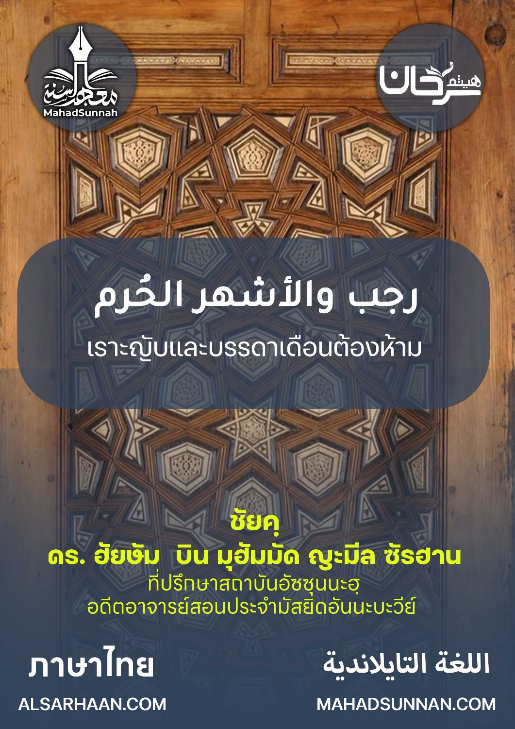

رجب والأشهر الحرم
เราะญับและบรรดาเดือนต้องห้าม

اللغةالتايلاندية ภาษาไทย

ชัยคฺ ดร.ฮัยษัม บิน มุฮัมมัด ซัรฮาน
อดีตอาจารย์ประจำมัสยิดอันนะบะวีย์
และที่ปรึกษาสถาบันอัซซุนนะฮฺ

ALSARHAAN.COM MAHADSUNNAH.COM

เดือนร่อญับก็เหมือนลมพายุ เดือนชะอฺบานก็เหมือนเมฆฝน เดือนรอมดอนก็เหมือนสายฝน ใครก็ตามที่ไม่ทำการเพาะปลูกในเดือนร่อญับ และรดน้ำในเดือนชะอฺบาน และเขาจะเก็บเกี่ยวในเดือนรอมดอนได้อย่างไร ?

เดือนร่อญับ เป็นเดือนที่7 ของปีฮิจเราะห์ เป็นหนึ่งในเดือนต้องห้าม ตามที่อัลลอฮฺ ตะอาลา ทรงตรัสไว้ว่า
ﵻإِنَّ عِدَّةَ ٱلشُّهُورِ عِندَ ٱللَّهِ ٱثۡنَا عَشَرَ شَهۡرٗا فِي كِتَٰبِ ٱللَّهِ يَوۡمَ خَلَقَ ٱلسَّمَٰوَٰتِ وَٱلۡأَرۡضَ مِنۡهَآ أَرۡبَعَةٌ حُرُمٞۚ ٣٦ﵺ ﵝالتَّوۡبَة : ﵖﵓﵜ
แท้จริงจำนวนเดือน ณ อัลลอฮ์นั้นมีสิบสองเดือน ในคัมภีร์ของอัลลอฮ์ตั้งแต่วันที่พระองค์ทรงสร้างบรรดาชั้นฟ้าและแผ่นดินจากเดือนเหล่านั้นมีสี่เดือนซึ่งเป็นเดือนต้องห้าม

มันถือเป็นกุญแจสู่เดือนแห่งความดีและความจำเริญทั้งสอง อันได้แก่เดือนชะอฺบาน และเดือนรอมดอน เดือนร่อญับเป็นเดือนที่มีความสำคัญต่อชาวอาหรับในสมัยญาฮิลียะห์ (ก่อนอิสลาม)
ที่ถูกขานว่าเดือนร่อญับนั้นมาจากคำว่า อัตตัรญีบ (الترجيب) แปลว่า การให้ความสำคัญ เพราะชาวอาหรับให้ความสำคัญกับเดือนนี้ด้วยการละเว้นการทำสงคราม บางคนในหมู่พวกเขากล่าวว่าเดือนร่อญับ ณ ที่ชาวอาหรับในสมัยญาฮิลียะห์มีมากกว่า 14 ชื่อ เช่น
- - อัลอะซอม (الأصم) หมายถึงความเงียบ เพราะเป็นเดือนที่จะไม่ได้ยินเสียงอาวุธกระทบกัน
- - อัลอะซอบ(الأصب)หมายถึงการเท เพราะพวกเขาเชื่อว่าเดือนนี้นั้นความเมตตาจะถูกเทลงมา
- - ฮะริม(هرم) หมายถึงเก่าแก่ เพราะเป็นเดือนที่การต้องห้ามมีมาตั้งแต่อดีต
- - มุกีม (مقيم) หมายถึงคงอยู่ เพราะเป็นเดือนที่การต้องห้ามคงอยู่มาแต่เดิม
และความมากของชื่อย่อบ่งชี้ถึงความสำคัญและยิ่งใหญ่ของมัน ในทัศนะของอิสลามนั้น เดือนร่อญับก็มีสถานะและความประเสริฐเหมือนเดือนต้องห้ามอื่นๆ เว้นแต่ว่าในเดือนนี้ไม่มีการกำหนดการทำอิบาดะห์ที่ตามเฉพาะเหมือนเดือนอื่นๆ

. เพราะไม่มีสิ่งใดถูกยืนยันมาจากท่านรอซูล ซอลลัลลอฮฺอะลัยฮิวะสัลลัม ในเรื่องดังกล่าวแต่อย่างใด ท่านอิบนุ ตัยมียะห์ ได้กล่าวว่า บรรดาฮะดีษที่รายงาน เกี่ยวกับความประเสริฐของเดือนร่อญับโดยเฉพาะ หรือความประเสริฐในของการถือศีลอดในเดือนนี้ หรือการกำหนดให้ถือศีลอดวันนั้นวันนี้ หรือความประเสริฐที่มีเฉพาะในเดือนนี้เช่น การละหมาดร่อฆออิบ ทั้งหมดนี้เป็นการโกหกที่ ถูกอุปโลกน์ขึ้น
เมื่อไม่มีตัวบทยืนยันจากท่านร่อซูล (ซ.ล.) ในสิ่งนั้น ท่านอิบนุ กอยยิม ได้กล่าวว่า ทุกฮะดีษที่กล่าวถึงการถือศีลอดในเดือนร่อญับ หรือการละหมาดในบางค่ำคืนของเดือนนี้ เป็นสิ่งที่โกหกหลอกลวง

ด้วยเหตุนี้ จำเป็นที่จะต้องระมัดระวังเกี่ยวกับสิ่งที่อุตริขึ้นใหม่ที่เกิดขึ้นในหมู่ผู้คน เช่นการกำหนดให้มีการละหมาดร่อฆออิบ (ละหมาด12ร็อกอะห์ระหว่างมัฆริบกับอีชาอฺในคืนวันศุกร์แรกของเดือนร่อญับ) และการละหมาดอัลฟียะห์ (การละหมาดในยามคำคืนกลางเดือนร่อญับ) และอื่นๆ หรือการกำหนดเฉพาะด้วยกับการจ่ายซะกาตทรัพย์ในเดือนนี้ หรือการกำหนดให้ถือศีลอดในเดือนนี้ทุกวัน หรือบางวัน
หรือการกำหนดเจาะจงให้ทำอิบาดะห์ หรือจัดงานเฉลิมฉลองในวันที่ 27 ของเดือนนี้ โดยอ้างว่าเป็นค่ำคืนอิสรออฺ เมียอะรอจ แต่ทว่าการที่คนหนึ่งจะทำอิบาดะห์ในเดือนนี้ให้มาก ในสิ่งที่เขาทำมาเป็นปกติอยู่แล้ว เช่น การถือศีลอด การละหมาด โดยที่เขาไม่ได้เชื่อว่าการทำในเดือนนี้ประเสริฐกว่า แต่เป็นการเตรียมตัวสำหรับเดือนรอมดอน ถือว่าเป็นสิ่งที่อนุญาตให้กระทำได้

ดังนั้น เดือนร่อญับก็เหมือนลมพายุ เดือนชะอฺบานก็เหมือนเมฆฝน เดือนรอมดอนก็เหมือนสายฝน ใครก็ตามที่ไม่ทำการเพาะปลูกในเดือนร่อญับ และรดน้ำในเดือนชะอฺบาน และเขาจะเก็บเกี่ยวในเดือนรอมดอนได้อย่างไร ?

@@@@@@@@@@@@@@@@@@@@@@@@@@@@@@@@@@@@@@

